Муниципальное образовательное учреждение
МОУ «Гимназия №2 города Торжка»

В.А.СОЛЛОГУБ – СОВРЕМЕННИК А.С.ПУШКИНА

Работа учащейся 10 класса
Кулаковой Виктории

Руководители:
Рыжикова Т.Е.,
директор музея А.С.Пушкина.
Марченкова И.М.,
учитель
русского языка и литературы

Торжок 2009

СОДЕРЖАНИЕ

- Введение…………………………………………………………………….
- Главная часть
Владимир Соллогуб – современник А.С.Пушкина………………………..

А.С.Пушкин в воспоминаниях В.А.Соллогуба……………………………

Переписка В.Сологуба и А.С.Пушкина. Сравнительный анализ
двух вариантов письма А.С.Пушкина к В.Соллогубу…………………….

Повесть В.Соллогуба «Тарантас». Иллюстрации к повести Г.Гагарина………………

Тема дороги в экспозиции музея в Торжке……………………………….

- Заключение…………………………………………………………………

- Список использованной литературы……………………………………..

- Приложения………………………………………………………………...

ВВЕДЕНИЕ

Музей А.С.Пушкина в Торжке оберегает живую историю русской культуры. В экспозиции музея хранятся редкие старинные вещи, книги, рисунки. Новая экспозиция – это свидетельство того, как внимательно и бережно относятся работники музея к каждому факту биографии великого поэта. Пушкин любил путешествовать, его талант требовал постоянной смены впечатлений. С подорожной чиновника десятого класса поэт много раз останавливался в Торжке
. Тема нашей работы была предложена сотрудником музея Рыжиковой Татьяной Евгеньевной. Пушкин знаменует собой целую эпоху, и в этой эпохе – люди, которые его окружали, были его друзьями и врагами, помогали ему и мешали. В.А.Соллогуб – современник Пушкина. В экспозиции музея в Торжке есть портрет Г.Г.Гагарина, уроженца Тверской губернии. Это художник, вице-президент Академии художеств. Г.Г.Гагарин выполнил иллюстрации к повести В.Соллогуба «Тарантас». Тема дороги в этой повести главная. На рисунках Гагарина предстают подлинные картины русской действительности 19 века. Дух эпохи путешествий в каретах, колясках, санках хранится в музее Пушкина. Мы изучили новую экспозицию музея, сравнили некоторые экспонаты и рисунки Г.Гагарина. С этого начиналось наше исследование, которое принесло много интересных открытий

Проблемы исследовательской работы:

- Какие события в жизни А.С.Пушкина связаны с именем В.Соллогуба.
- Как в творчестве Соллогуба нашла отражение тема дороги.
- Какие иллюстрации к повести В.Соллогуба «Тарантас» связаны тематически с экспозицией музея А.С.Пушкина в Торжке.

Цели:
- Изучить и систематизировать материал по данной проблеме в книжных источниках и в Интернете.
- Изучить новую экспозицию музея А.С.Пушкина в городе Торжке.
- Оформить печатную версию исследовательской работы.
- Оформить компьютерную презентацию работы в программе Power Point
- Подготовить выступление на городской конференции исследовательских работ в музее А.С.Пушкина.

Задачи и этапы их выполнения.

№№ | Этапы работы | Сроки
1 | Изучить биографию В.А.Соллогуба | Сентябрь
2 | Прочитать повесть В.Соллогуба «Тарантас» | Сентябрь
3. | Изучить иллюстративный материал к повести «Тарантас». Познакомиться с биографией художника – иллюстратора Г.Гагарина. | Октябрь
4. | Изучить воспоминания В.Соллогуба об А.С.Пушкине. Роль Сологуба в несостоявшейся дуэли 1837 года | Ноябрь
5. | Прочитать письма Соллогуба к Пушкину. Сравнить два варианта пушкинского письма | декабрь
4. | Изучить тематическую связь иллюстраций к повести «Тарантас» и экспозиции музея в Торжке. | Январь
5. | Систематизировать материал; подготовить печатную и компьютерную версии работы | январь
6. | Выступление на конференции | 29 января

Актуальность работы.

Изучение воспоминаний современников об А.С.Пушкине значительно расширяет наши представления о жизни и творчестве великого русского поэта. Не все окружающие Пушкина однозначно оценивали его характер, поступки. Мы исследовали лишь несколько эпизодов (в том числе и трагических), изучили короткую переписку с одним человеком, но это обогатило наши знания не только о жизни Пушкина, но и о нравах общества того времени.

Владимир Соллогуб – современник Пушкина.

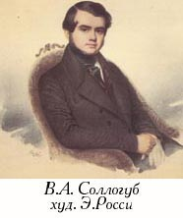
Владимир Александрович Соллогуб родился 8 (20) августа 1813 г. в Санкт - Петербурге. Он происходил из знатной аристократической семьи; сын потомка старого польского рода. Домашнее воспитание Соллогуба определили интересы отца, известного любителя искусства; первые литературные впечатления Соллогуб получил в доме Олениных, с которыми Соллогубы состояли в родстве. В 1829 году его отвозят в Дерптский университет. В 1834 году Соллогуб возвращается в Петербург. К этому времени он уже знаком с Пушкиным и Гоголем. Начинающему писателю, обожествлявшему Пушкина, предстояло стать против него на барьер с пистолетом в руках. В конце 1835 года его незначащий разговор на бале с Н. Н. Пушкиной был перетолкован светской сплетней и дошел до поэта. Последовал вызов — и Соллогуб должен был принять его. Он твердо решил, впрочем, что стрелять в Пушкина не будет. Дуэль не состоялась. С весны по осень 1836 Соллогуб находился в служебной командировке в Твери и Витебске, и переговоры противников осуществлялись по почте. 5 мая 1836 Пушкин встретился с Соллогубом в Москве, где благодаря П. В. Нащокину противники помирились и примирились.
Соллогуб не просто боготворил Пушкина; он хорошо представлял себе то невыносимое для поэта положение, которое создалось к середине 1830-х годов, когда Пушкин, измученный опекой царя, людским злословием и мелочной житейской суетой, по существу был лишен возможности писать. Соллогуб, один из немногих современников Пушкина, сумел глубоко постигнуть суть трагедии последних лет жизни поэта и передать правдивый рассказ о ней будущим поколениям. Начало общения Пушкина с Соллогубом, по словам последнего, следует отнести к лету 1831, когда «только что женившийся Пушкин» жил в Царском Селе.
В октябре 1836 Соллогуб вернулся в Петербург, где ему «пришлось быть свидетелем и актером драмы, окончившейся смертью великого Пушкина». Он должен был быть секундантом Пушкина в предполагавшейся в ноябре 1836 дуэли с Дантесом. По словам Соллогуба, он в это время часто встречался с Пушкиным у Карамзиных, Вяземских, В. Ф. Одоевского и на светских балах. «Он поощрял мои первые литературные опыты, — писал Соллогуб, — давал мне советы, читал свои стихи и был чрезвычайно ко мне благосклонен». Известны 2 письма Пушкина к С. и 4 письма С. к Пушкину.
Из письма В.А.Жуковского к императору Николаю Первому известно, что Соллогуб мог быть привлечен к ответственности как свидетель и участник переговоров по вопросу дуэли Пушкина и Дантеса. Вот текст этого письма:

В. А. Жуковскій — Имп. Николаю Павловичу.

(Черновикъ).

Когда Ваше И. Величество благоволили меня призвать [и съ такою милостивою ко мнѣ довѣренностію поручить мнѣ опечатаніе и разсматриваніе] дабы повелѣть мнѣ опечатать и разобрать бумаги Пушкина, я имѣлъ счастіе получить отъ Васъ разрѣшеніе на слѣдующее: все предосудительное памяти Пушкина сжечь, письма возвратить ихъ писавшимъ, сочиненія сберечь, казенныя бумаги доставить куда слѣдуетъ. Съ глубочайшею [радость] благодарностью принялъ я такое повелѣніе, въ коемъ выразилась и милостивая личная Ваша довѣренность ко мнѣ и ваша отеческая заботливость о памяти Пушкина, коему хотѣли Вы благотворить

98

и за гробомъ. Въ послѣдствіи [это перемѣнилось. Теперь разбираетъ со мной] это распоряженіе перемѣнилось. [Чиновникъ жандармской полиціи помогаетъ] Генералу Дубельту поручено помогать мнѣ [По настоящему въ этомъ дѣлѣ я лишній] По настоящему мнѣ бы надобно испросить у Вашего Величества увольненіе меня отъ такого дѣла въ коемъ участіе совершенно стало излишнимъ, но я этого не сдѣлалъ изъ благодарности къ той довѣренности, внушившей Вамъ первое Ваше повелѣніе; во вторыхъ, изъ дружбы къ мертвому Пушкину, коему хотѣлъ я оказать послѣднюю услугу сохраненіемъ бумагъ его, будучи напередъ увѣренъ, что въ нихъ [ничего предосудительнаго такого] не найдется [на что Государственная пол. высшая полиція] ничего достойнаго преслѣдованія высшей полиціи. Мое ожиданіе оправдалось. Всѣ письма были пересмотрѣны и въ нихъ не нашлось ничего, кромѣ, можетъ быть, [немногихъ рѣзкихъ] нѣсколькихъ вольныхъ шутокъ или бранныхъ словъ вырвавшихся въ свободѣ переписки [но какая нужда государству до] и недостойныхъ вниманія Правительства. Но признаюсь, Государь, мое положеніе было чрезвычайно тягостное. Хотя я самъ и не читалъ ни одного изъ писемъ, а представилъ это исключительно моему товарищу Генералу Дубельту. Но все было мнѣ [тяжело видѣть письма] прискорбно такъ сказать присутствіемъ своимъ принимать [тамъ личное] участіе въ нарушеніи семейственной тайны; передо мной раскрывались письма моихъ [короткихъ друзей] знакомыхъ; я могъ бояться, что писанное въ разное время [въ разныхъ возрастахъ] въ разныя лѣта, въ разныхъ расположеніяхъ духа людьми, еще существующими, въ своей совокупности произвело впечатлѣніе, совершенно ложное на счетъ ихъ — къ счастію этого не случилось. Переписка Пушкина оказалась совершенно невинная. Но случилось однако одно, что меня жестоко тревожитъ и что есть единственная причина [того что я осмѣлился написа. писать прямо В. И. В.] побудившая меня обезпокоить В. И. В. письмомъ моимъ. Нашлось два письма Сологуба, одно изъ Твери, изъ коего явствуетъ, что Сологубъ долженъ былъ самъ имѣть съ Пушкинымъ

99

дуэль; другое написанное послѣ, изъ коего видно что онъ былъ выбранъ Пушкинымъ въ секунданты для того дуэля, которому надлежало произойти между имъ и Геккерномъ до свадьбы. Первый дуэль устраненъ примиреніемъ, слѣдовательно преступленіе не существуетъ. Второй дуэль не только не состоялся, но еще былъ остановленъ самими секундантами: это не преступленіе, а заслуга. Между тѣмъ по найденнымъ двумъ запискамъ, какъ я слышалъ, хотятъ предать суду Сологуба. Государь, будьте милостивы, избавте меня отъ незаслуженнаго нареканія передъ свѣтомъ; [узнавъ о томъ меня назовутъ доносчикомъ сохраните мнѣ мое доброе имя. Вы сначала избрали меня] сохраните мнѣ мое доброе имя. Меня назовутъ доносчикомъ. Вы не для этого благоволили [избрать меня] поручить мнѣ разсмотрѣніе бумагъ Пушкина: здѣсь же не можетъ быть и мѣста наказанію. Намереніе не есть преступленіе, а неисполненіе худого намеренія есть часто и заслуга

Писано рукою Жуковскаго на 4 страницахъ почтовой бумаги большого формата. Находится въ собраніи А. Ѳ. Онѣгина (по описанію Б. Л. Модзалевскаго № 23 въ серіи: «Документы изъ бумагъ Жуковскаго»).

СРАВНИТЕЛЬНЫЙ АНАЛИЗ ЧЕРНОВОЙ РЕДАКЦИИ И ОТПРАВЛЕННОГО ПИСЬМА ПУШКИНА К В. СОЛЛОГУБУ.

В «Воспоминаниях» В.Сологуб пишет: «Мне пришлось быть свидетелем и актером драмы, окончившейся смертью великого Пушкина. Я уже говорил, что мы с Пушкиным были в очень дружеских отношениях и что он особенно ко мне благоволил. Он поощрял мои первые литературные опыты, давал мне советы, читал свои стихи и был чрезвычайно ко мне благосклонен, несмотря на разность наших лет».( сноска) После того, как А.И.Васильчикова, тетка В.Соллогуба, получила копию анонимного пасквиля, друг Пушкина тотчас направился к нему и застал его в кабинете. Пушкин уже знал о письме и сказал, что подозревает одного человека. В.Соллогуб предлагает свои услуги в качестве секунданта. Ответом были слова по-французски: «Дуэли никакой не будет; но я , может быть, попрошу вас быть свидетелем одного объяснения, при котором присутствие светского человека мне желательно, для надлежащего заявления, в случае надобности. Соллогуб, по его словам несколько успокоился. Но через несколько дней у Карамзиных Пушкин просит договариваться о материальной стороне дуэли («чем кровавее, тем лучше»). Когда Соллогуб встретился с д Аршиаком, они начинают переговоры о том, как предотвратить дуэль. Новость, которая поразила графа – женитьба Дантеса на К.Н.Гончаровой. Секунданты решили уговорить Пушкина отказаться от вызова. «Никогда в жизнь свою я не ломал так голову. Наконец, потребовав бумаги, я написал по-французски Пушкину следующую записку:
«Согласно вашему желанию, я условился насчет материальной стороны поединка. Он назначен 21 ноября, в 8 часов утра, на Парголовской дороге, на 10 шагов барьера. Впрочем, из разговоров узнал я , что г. Дантес женится на вашей свояченице, если вы только признаете, что он вел себя в настоящем деле как честный человек….именем вашего семейства умоляю вас согласиться…».
Ответ В.Соллогубу Пушкин написал в тот же день 17 ноября 1836 года. Письмо было написано по-французски.
ЧЕРНОВАЯ РЕДАКЦИЯ
Господин барон Геккерн оказал мне честь принять вызов на дуэль его сына г-на барона Ж.Геккерна. Узнав случайно? по слухам?, что г-н Ж. Геккерн решил просить руки моей свояченицы мадмуазель К.Гончаровой, я прошу г-на барона Геккерна-отца соблаговолить рассматривать мой вызов как не бывший.
За то, что он вел себя по отношению к моей жене так, как мне не подобает допускать ( в случае, если господин Геккерн потребует указать причину вызова).
ОТПРАВЛЕННЫЙ ВАРИАНТ
Я не колеблюсь написать то, что могу заявить словесно. Я вызвал г-на Ж.Геккерна на дуэль, и он принял вызов, не входя ни в какие объяснения. И я же прошу теперь господ свидетелей этого дела соблаговолить рассматривать этот вызов как не имевший места, узнав из толков в обществе, что г-н Жорж Геккерн решил объявить о своем намерении жениться на мадмуазель Гончаровой после дуэли. У меня нет никаких оснований приписывать его решение соображениям, недостойным благородного человека.
Прошу вас, граф, воспользоваться этим письмом так, как вы сочтете уместным.
Примите уверение в моем совершенном уважении.( «Последний год жизни Пушкина.» стр. 363)
В черновом варианте Пушкин упоминает в первом предложении тот факт, что вызов на дуэль за сына принял сам барон. По свидетельству современников, Дантес не мог лично принять вызов, потому что должен быть на службе в полку три дня и не мог отлучиться .Эта информация исключена из отправленного варианта. Первое предложение окончательного письма начинается с личного местоимения (Я) и исполнено гордости: «написать» приравнивается к «заявить». Второе предложение чистовика вновь начинается с личного местоимения. Пушкин подчеркивает, что именно он требовал дуэли, т.е. считал себя оскорбленным. В черновом варианте во втором предложении выделяются два наречия («случайно», «по слухам»). Дантес настаивал, чтобы в отказе от дуэли вообще не упоминалось о его женитьбе, чтобы в свете не подумали, что он женится из трусости. Для Пушкина это упоминание было принципиальным. Он не верил в чувства Дантеса к сестре жены. В.Соллогуб вспоминает: «Вечером на бале С.В.Салтыкова свадьба была объявлена, но Пушкин Дантесу не кланялся. Он сердился на меня, что, несмотря на его приказание, я вступил в переговоры. Свадьбе он не верил» (« Последний год жизни Пушкина» стр. 367).
Наречия «случайно», «по слухам» заменяются в отправленном варианте на «узнав из толков в обществе».
Очень важно, что в чистовике Пушкин не отказывается от вызова, не признает конфликт исчерпанным. Основная часть письма заканчивается официальной фразой о том, что «нет оснований» считать решение Дантеса «недостойным благородного человека». Просто нет оснований, но и уверенности нет, нет прямо высказанной мысли о том, что дуэль исчерпана, потому что Пушкин уверился в благородстве противника.
В черновом варианте Пушкин , обращаясь через третье лицо в Геккерну –отцу, просит «рассматривать свой вызов как не бывший».В чистовике это решение вообще не звучит. Окончательное решение должны принять секунданты. «Прошу вас, граф, воспользоваться этим письмом ТАК, КАК ВЫ СОЧТЕТЕ УМЕСТНЫМ.»
В черновой редакции Пушкин затрагивает причину вызова – поведение Дантеса к жене. В отправленном письме об этом не упоминается, потому что никогда Пушкин не считал виновной Наталью Николаевну: «…это мерзость против жены моей…Жена моя - ангел, никакое подозрение коснуться ее не может». ( «А.С.Пушкин в воспоминаниях современников» Т. 2., стр. 340).
Сравнительный анализ черновой редакции и отправленного письма от 17 ноября 1836 года показывает, как мучительно Пушкин переживал сложившуюся ситуацию, как серьезно относился к каждому слову письма, потому что честь свою ценил выше жизни. Вновь можно обратиться к воспоминаниям В.Соллогуба: «Все хотели остановить Пушкина. Один Пушкин того не хотел. Мера терпения преисполнилась…Кто знал Пушкина, тот понимает, что не только в случае кровной обиды, но даже при первом подозрении он не стал бы дожидаться подметных писем. Одному богу известно, что он в это время выстрадал, воображая себя осмеянным и поруганным в большом свете, преследовавшим его мелкими беспрерывными оскорблениями. Он в лице Дантеса искал или смерти, или расправы со всем светским обществом. » («Последний год жизни Пушкина» стр. 365)

Повесть Владимира Соллогуба «Тарантас».
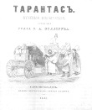
В 1840 году Соллогуб публикует повесть «Большой свет» и первые семь глав «Тарантаса». О сюжете повести читатели знали уже по напечатанным главам. Из Москвы в Казань следуют в диковинном тарантасе степной помещик, практичный хозяин Василий Иванович, и молодой дворянин, недавний парижанин Иван Васильевич, одержимый горячим желанием изучить великую и святую Россию. Перед путешественниками и читателями развертываются картины провинциальной Руси, мастерски написанные наблюдательным бытописателем, ориентирующимся на сатирическую школу Гоголя. Русские провинциальные типы зарисованы беспощадной рукой писателя-физиолога, обнажающей искусно скрытые, невидимые, на первый взгляд, нравственное уродство и социальные пороки. «Тип» губернаторши вызвал крайнее недовольство Николая I — Соллогубу пришлось испытать несколько неприятных минут, выслушав суровый выговор разгневанного императора. «Губернаторша» не была единственной сатирической страницей в «Тарантасе». Столичная жизнь переняла у Европы поверхностное образование и «крупные пороки»; в глубинах России – «Окрестность мертвая; земли, земли, земли столько, что глаза устают смотреть; дорога скверная…по дороге идут обозы…мужики ругаются – вот и все…а там: то смотритель пьян, то тараканы по стене ползают, то щи сальными свечами пахнут…» - таковы безотрадные наблюдения Ивана Васильевича; прекраснодушные мечты и книжные идеалы героя опровергала сама реальная действительность, наводившая на горькие мысли о бесперспективности его благих намерений. Заключает повесть социальная утопия: прообраз будущей России, «золотой век» общественной гармонии, идеальный мир, сочетающий национальную самобытность с благами европейского просвещения. В этом обществе полного благосостояния и благоденствия каждого живут люди, решительно не похожие на тех моральных уродов, которых встречал Иван Васильевич в своем путешествии по реальной Руси.
В это «прекрасное далекое» Ивана Васильевича переносит фантастическая птица, в которую превращается тарантас. Ассоциация с гоголевской Русью-тройкой напрашивалась у современников сама собой.
Заключительная глава, далеко не лучшая в книге, между тем разъясняла многое в системе образов и авторских оценок. Почти каждый из героев сохранял под уродливой оболочкой, порожденной временем и средой, идеальные человеческие начала.
Двойственность героев Соллогуба определила и двойственное отношение к ним автора. Соллогуб иронизирует над Иваном Васильевичем, смешным и нелепым в своих попытках познать Русь и «сблизиться с народом». Выход в свет «Тарантаса» вызвал множество откликов.
Проза Соллогуба сохранила для будущих поколений образы людей ушедших времен, социальную, бытовую сферу, в которой они действовали, психологические коллизии, которые они переживали.
Нам представляется интересным эпизод, в котором герои повести «Тарантас» выбирают повозку :

- Бесподобно! Мы поедем вместе.

- Как-с?

- Мы вместе поедем. Я отвезу тебя к старику... У тебя ведь, чай, лишних деньжонок нет?

- Помилуйте... я не понимаю...

- Полно важничать! Говори правду...

- Точно немного стеснен теперь.

- Ну, ну, ну... вот видишь. Давно бы так. Я отвезу тебя, а с отцом мы сочтемся...

- Позвольте...

- Что еще?

- Мне совестно-с.

- Вот вздор какой! Мы, батюшка, люди русские, Перестань, брат, франтить. Со мной без
церемонии. По рукам, что ли?..

- Я очень буду вам обязан.

- Ну и хорошо, и прекрасно! А послушай-ка, знаешь ли, в чем мы поедем - а?
- В карете?
- Нет.
- В коляске?
- Нет.
- В бричке?
- И нет.
- В кибитке?
- Вовсе нет.
- Так в чем же?

Тут Василий Иванович лукаво улыбнулся и провозгласил торжественно:
- В тарантасе!
Пользуясь интернет словарями
(1.http://yandex.ru), дадим толкование каждому виду транспорта, упоминающемуся в повести:

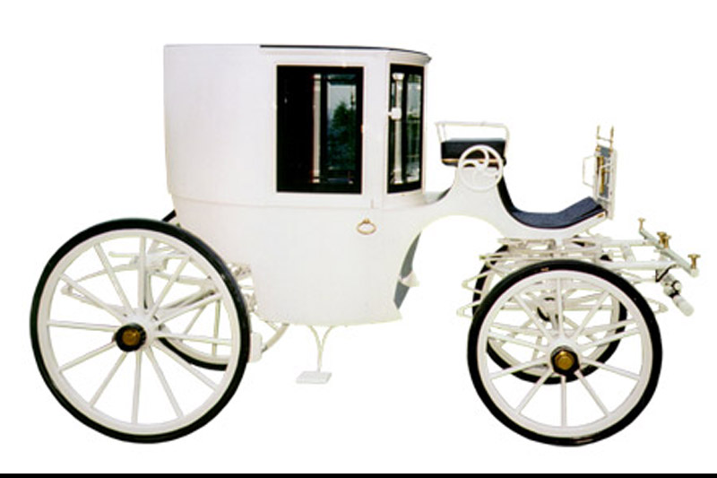

1)Карета (от лат. carus — повозка) - закрытая пассажирская повозка с рессорами. Первначально кузов подвешивался на ремнях, потом для подрессорывания стали использовать пружины (с начала XVIII века), а с начала XIX века стали использовать рессоры.
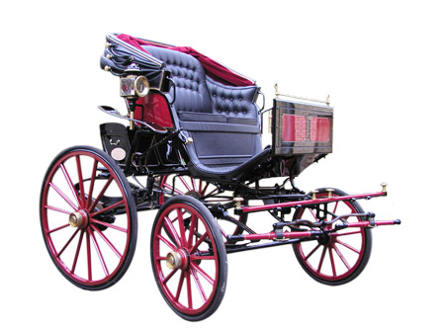

2)Бричка - легкая полукрытая повозка; повозка с верхом, будкой, волчком; более известны польские брички: легкие, дышловые, с плетеным кузовом, кожаным верхом, внутри обитые.

3 )Коляска – рессорный четырехколесный экипаж с откидным верхом (по словарю С. И. Ожегова и И. Ю. Шведовой МОСКВА «АЗЪ» 1995 с.280)

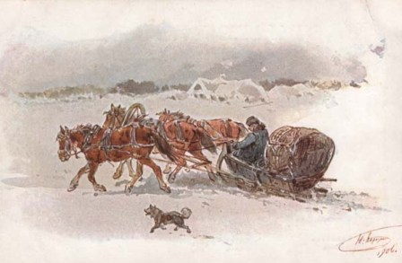

4)Кибитка. (от тюрк. кибит, кибет — крытая телега, лавка, магазинчик) - крытая повозка. Русское название переносного жилища кочевых народов Средней и Центральной Азии.

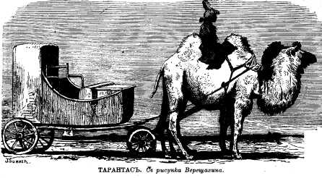

5)Тарантас - четырёхколёсная конная повозка на длинных дрогах (продольной раме), уменьшающих дорожную тряску в длительных путешествиях. Была распространена в России первой половины XIX века. Рассчитана, как правило, на четырёх пассажиров.

«Но что за тарантас, что за удивительное изобретение ума человеческого!..

Вообразите два длинные шеста, две параллельные дубины, неизмеримые и бесконечные; посреди них как будто брошена нечаянно огромная корзина, округленная по бокам, как исполинский
кубок, как чаша преждепотопных обедов; на концах дубин приделаны колеса, и все это странное создание кажется издали каким-то диким порождением фантастического мира, чем-то средним между стрекозой и кибиткой. Но что сказать об искусстве, благодаря коему тарантас в несколько минут вдруг исчез под сундучками, чемоданчиками, ящичками, коробами, коробочками, корзинками, бочонками и всякой всячиной всех родов и видов? Во-первых, в выдолбленном сосуде не было сиденья: огромная перина ввалилась в пропасть и сровняла свои верхние затрапезные полосы с краями отвислых боков.Потом семь пуховых подушек в ситцевых наволочках, нарочно темного цвета для дорожной грязи, возвысились пирамидой на мягком своем основании. В ногах поставлен в рогожном куле дорожный пирог, фляжка с анисовой водкой, разные жареные птицы, завернутые в серой бумаге, ватрушки, ветчина, белые хлебы, калачи и так называемый погребец, неизбежный спутник всякого степного помещика. Этот погребец, обитый снаружи тюленьей шкурой щетиной вверх, перетянутый жестяными обручами, заключает в себе целый чайный прибор - изобретение, без сомнения, полезное, но вовсе не замысловатой отделки. Откройте его: под крышкой поднос, а на подносе перед вами красуется спящая под деревом невинная пастушка, борзо очерченная в трех розовых пятнах решительным взмахом кисти базарного живописца. В ларце, внутри обклеенном обойной бумагой, чинно стоит чайник грязно-белого цвета с золотым ободочком; к нему соседятся стеклянный графин с чаем, другой, подобный ему, с ромом, два стакана, молочник и мелкие принадлежности чайного удовольствия. Впрочем, русский погребец вполне заслуживает наше уважение. Он один у нас, среди общих перемен и усовершенствований, не изменил своего первообразного типа, не увлекся приманками обманчивой красоты, а равнодушно и неприкосновенно прошел через все перевороты времени... Вот каков русский погребец! Кругом всего тарантаса нанизаны кульки и картоны. В одном из них чепчик и пунцовый тюрбан с Кузнецкого моста от мадам Лебур для супруги Василия Ивановича; в других детские книги, куклы и игрушки для детей Василия Ивановича и сверх того две лампы для дома, несколько посуды для кухни и даже несколько колониальных провизий для стола Василия Ивановича: все купленное по данному из деревни реестру. Наконец, сзади три чудовищных чемодана, набитые всяким хламом и перетянутые веревками, возвышаются луксорским обелиском на задней части нашей путевой колесницы.»

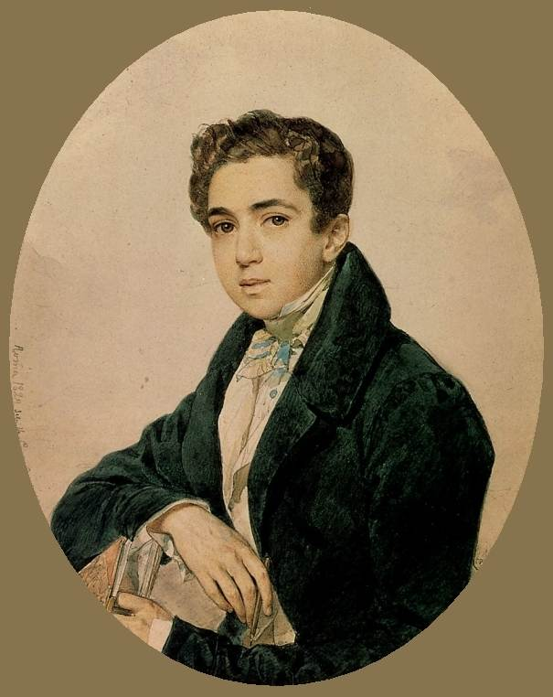
Иллюстрации Г. Гагарина к повести
«Тарантас».

Гагарин Григорий Григорьевич (29 апреля 1810 – 30 января 1893). Сын российского посла в Италии Григорий Гагарин получил, как это было заведено в высших кругах российского общества, приличное европейское образование. Рано пробудившиеся наклонности к рисованию развивал самостоятельными занятиями и уроками у пенсионеров Императорской Академии художеств, среди которых особое влияние на начинающего художника оказали советы пребывающего в Италии К. Брюллова.
После непродолжительной дипломатической службы Г. Гагарин в 1839 году возвращается в Россию.
Любителям живописи известны вышедшие в 1845 году иллюстрации к повести писателя В. А. Соллогуба «Тарантас». Автор этих работ Г. Гагарин.
Поездка Г. Гагарина в 1840 году на Кавказ (вслед за М. Лермонтовым, с которым у него установились дружеские отношения) оказалось чрезвычайно важной для художника. Он делает много зарисовок, набросков и картин природы Кавказа, сражений русской армии с горцами, портреты своих друзей и однополчан (за участие в боевых действиях Г. Гагарин награжден орденом). С конца сороковых живет в Тифлисе, где ведет активную творческую жизнь. Под его руководством и по его проекту в городе строится театр, реставрируются фрески в соборах, по его чертежам строятся церкви и храмы в городах Грузии и Северного Кавказа, он занимается исследованиями по византийско – русскому стилю в искусстве.
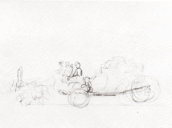
С пятидесятых годов живет и трудится в Петербурге. Пишет картины, готовит к изданию свои труды, занимается росписью церквей. В 1859 году назначается вице – президентом Академии художеств, много усилий прикладывает для совершенствования в ней обучения.

Набросок тарантаса в дороге.
Страница из альбома. Карандаш. 1839 – 1840,
Русский музей, Санкт – Петербург.

Приложение №1

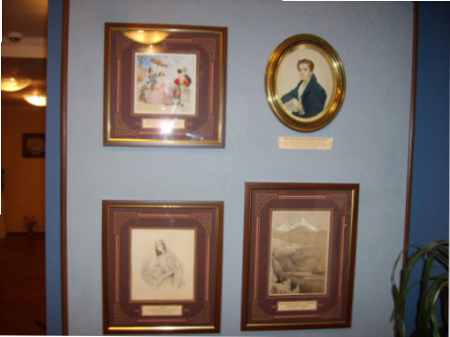

Портрет Г. Г. Гагарина в экспозиции музея А. С. Пушкина в Торжке.

Основной метод нашего исследования – сравнение. Сначала мы сравнили два варианта письма А.С.Пушкина к В.Соллогубу. Изучение повести «Тарантас» и иллюстраций к ней дает возможность сравнить рисунки Г.Гагарина к повести Соллогуба и некоторые экспонаты экспозиции музея А.С.Пушкина в Торжке.
В повести В.Соллогуба есть интересные эпизоды с описанием почтовой станции. Эта тема нашла отражение в рефератах учащихся гимназии №7, которые были представлены на конференции 2008 г. в музее А.С.Пушкина. Предметом нашего внимания стали рисунки, с изображением отдельных сцен из жизни станционного смотрителя, экипажи, пейзажи, которые приходилось наблюдать путешественнику.
Новая экспозиция музея А.С.Пушкина в Торжке представляет в одном из залов комнату на почтовой станции. Декоративная картина на стене зрительно расширяет пространство. И вот мы уже можем представить , что слышал и видел проезжающий, останавливаясь в ожидании лошадей.

Иллюстрации Г. Гагарина к повести и фрагмент экспозиции музея.

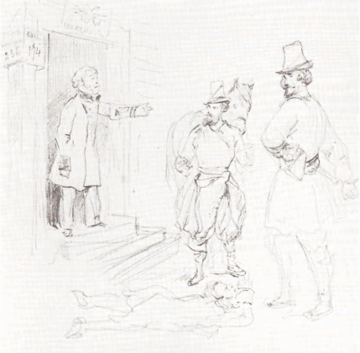
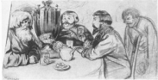

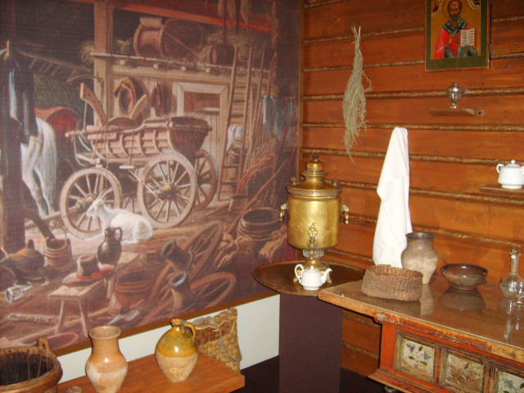
22 сентября 1764 года в царствование Екатерины II в России было принято решение о сооружении на всех главных дорогах России каменных верстовых столбов - дорожных знаков по единому образцу (путевая верста равнялась 500 саженям - 1,0668 километра). Первые верстовые столбы - каменные, облицованные разноцветным мрамором, разделяли путь от Москвы до Коломны. В 1774 году верстовые столбы появились вдоль Царскосельской дороги от границы Санкт-Петербурга (в XVIII веке граница города проходила по Фонтанке) до Царского Села. Последний верстовой столб был установлен на границе Екатерининского парка вблизи Орловских ворот, построенных по проекту архитектора А.Ринальди, которого считают также и автором верстовых столбов, хотя документально авторство Ринальди не подтверждается. По более поздним данным, их автор - архитектор Ж.Б.Валлен-Деламот.

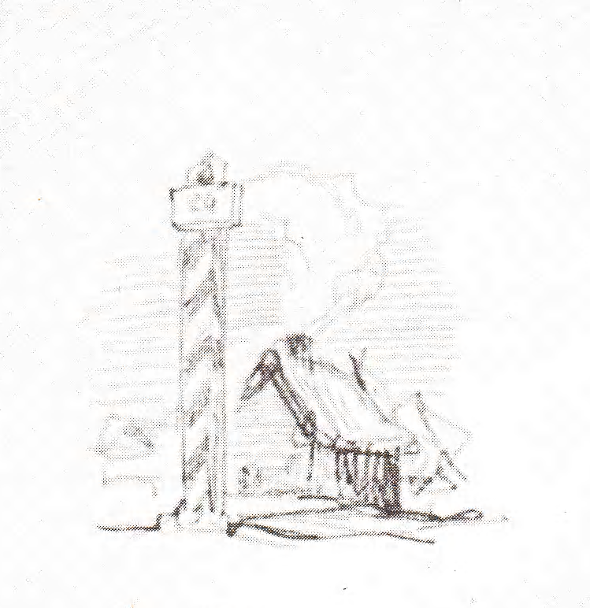

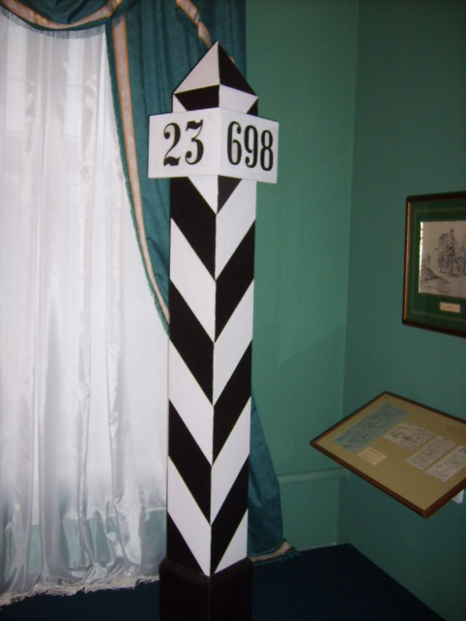

Справа - изображение станции и верстового столба. Страница из альбома. Карандаш. 1839 – 1840, Русский музей.
Слева – фрагмент экспозиции музея А. С. Пушкина в Торжке.

